CHUYÊN ĐỀ: PHÂN SỐ
Họ tên: ………….………………………..…..……………… Lớp: 6B1/6B2 …... Ngày: …. / … / 20….
PHÂN SỐ - PHÂN SỐ BẰNG NHAU
I. Tóm tắt lý thuyết
1. Số có dạng 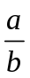 với a và b là những số nguyên, 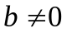 gọi là phân số.
2. Số nguyên a có thể viết là 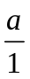.
3. Hai phân số và 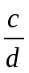 gọi là bằng nhau nếu 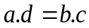
4. Nếu đổi dấu cả tử và mẫu của một phân số thì ta được một phân số mới bằng phân số đã cho : 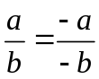; 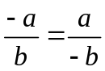.
5. Hai phân số 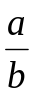 và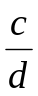 gọi là bằng nhau nếu 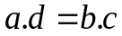
II. Bài tập vận dụng
Bài 1. Viết các phân số sau :
a. Năm phần bảy b. Âm ba phần năm
c. (-3) : 7 d. (-1) : (-8).
Bài 2. Một lớp học có 45 học sinh, trong đó có 22 học sinh nữ. Hỏi số học sinh nữ bằng mấy phần số học sinh nam?

Bài 3. Tìm 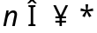 biết:
a. 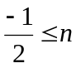 <5 b. 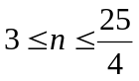 c. 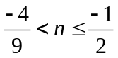
Bài 4. Tìm số nguyên x lớn nhất sao cho :
a. 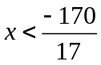 b. 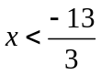
c. 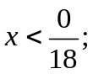 d. 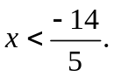
Bài 5. Tìm số nguyên x nhỏ nhất sao cho :
a. 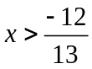 b. 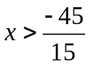
Bài 6: Tìm số nguyên x để các phân số sau là số nguyên:
a. 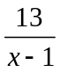 b. 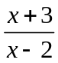
Bài 7: Cho các phân số: , , 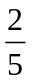, 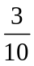, 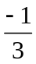, 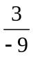, 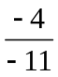, 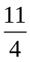
Trong các phân số trên, cặp nào bằng nhau?

Bài 8: Tìm x, biết:
a. 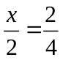 b. 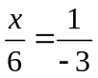 c. 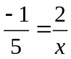
d. 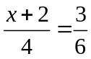 e. 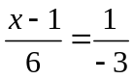 f. 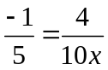
III. Bài tập bổ sung
Bài 1. Cho phân số 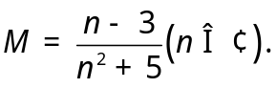
a. Chứng tỏ rằng phân số M luôn tồn tại.
b. Tìm phân số M, biết 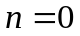; 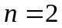; 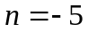.
Bài 2. Cho phân số 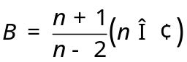.
a. Tìm điều kiện của số nguyên n để B là phân số.
b. Tìm các số nguyên n để phân số B có giá trị là số nguyên.
Bài 3: Tìm 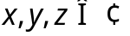 biết :
a. 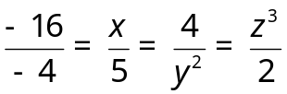; b. 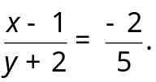
IV. Bài tập về nhà
Bài 1. Viết các phân số:
a. Một phần tám. b. Mười một phần ba.
c. (-4) : 8 d. 2 : 5.
Bài 2. Viết tập hợp các số nguyên x biết rằng :
a. 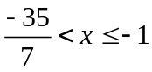 b. 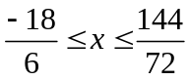 c. 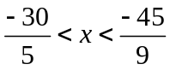
Bài 3. Tìm số nguyên x lớn nhất sao cho:
a. 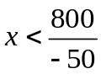 b. 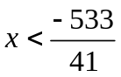 c. 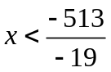
Bài 4. Tìm số nguyên x nhỏ nhất sao cho:
a. 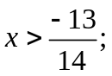 b. 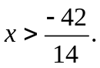
Bài 5. Tìm các số nguyên n sao cho các phân số sau có giá trị là số nguyên:
a. 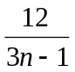 b. 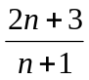
Bài 6. Cho các phân số sau: 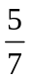, 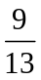, , 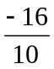, 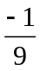, , 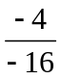, 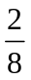
Trong các phân số trên, cặp nào bằng nhau?
Bài 7: Tìm x, biết:
a. 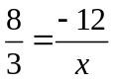 b. 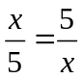 c. 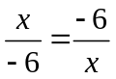
d. 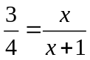 e. 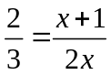 f. 